CHƯƠNG 2: PHÂN TÍCH VÀ THIẾT KẾ KIẾN TRÚC HỆ THỐNG QUẢN LÝ KHO VẬN VÀ ĐIỀU VẬN THÔNG MINH (SMARTLOGI AI SAAS)
Chương này trình bày chi tiết quá trình phân tích yêu cầu, mô hình hóa nghiệp vụ WMS & TMS toàn trình và thiết kế kiến trúc kỹ thuật phân tán cho Hệ thống Quản lý Kho vận SmartLogi AI SaaS. Toàn bộ thiết kế được xây dựng theo chuẩn UML 2.5 và mô hình C4, gắn kết trực tiếp với mã nguồn và dữ liệu thực nghiệm của dự án.

2.1. Phân tích Yêu cầu Chức năng và Sơ đồ Ca Sử Dụng Tổng quan
Hệ thống Quản lý Kho vận & Điều vận Thông minh SmartLogi AI SaaS phục vụ 4 nhóm tác nhân chính và 2 tác nhân ngoại vi vận hành chuỗi cung ứng khép kín:
- Người quản lý Kho (Warehouse Manager & Operator): Tiếp nhận đơn nhập kho (ASN), thực hiện lấy hàng theo đợt (Wave Picking), đóng gói kiểm tra cân nặng và xử lý hàng đổi trả RMA.
- Điều phối viên Vận tải (Dispatcher & Fleet Manager): Chạy thuật toán AI VRP tối ưu tuyến đường, phân bổ đơn cho phương tiện và giám sát bản đồ xe di chuyển theo thời gian thực.
- Tài xế Vận chuyển (Driver & Field Courier): Sử dụng ứng dụng di động để nhận lộ trình, cập nhật trạng thái đơn, chụp ảnh bằng chứng giao hàng (e-POD), nộp tiền thu hộ COD và gửi cảnh báo SOS khi gặp sự cố.
- Quản trị viên & Khách thuê Doanh nghiệp (Enterprise Tenant Admin): Cấu hình định danh đa khách thuê, quản trị danh mục sản phẩm, theo dõi SLA giao hàng và đối soát chi phí vận hành.
- Tác nhân ngoại vi & Phần cứng IoT: Cân điện tử bàn truyền dữ liệu qua Web Serial API, máy quét mã vạch laser PDA và dịch vụ bản đồ vệ tinh OSRM / Google Maps.
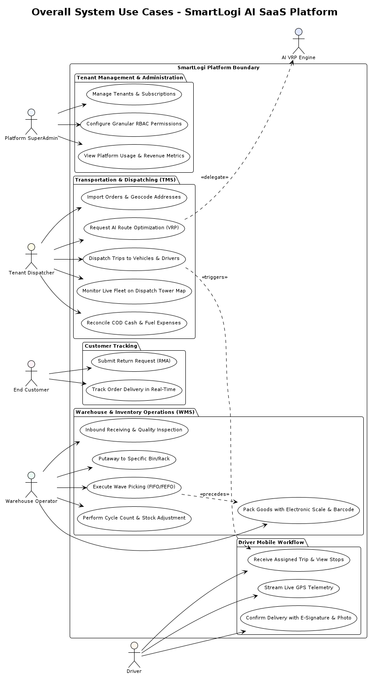
Hình 2.1: Sơ đồ Ca sử dụng Tổng quan Hệ sinh thái SmartLogi AI SaaS

2.2. Khảo sát và Đánh giá Lựa chọn Công nghệ Hệ thống
Bảng 2.1 tổng hợp phân tích và đối chiếu các công nghệ được áp dụng trong kiến trúc SmartLogi:
Bảng 2.1: Ma trận đánh giá và so sánh công nghệ hệ thống SmartLogi
STT | Công nghệ | Vai trò trong SmartLogi | Lý do lựa chọn & Ưu điểm | Phương án thay thế
1 | Next.js 14 + Shadcn UI | Frontend Portal & Driver PWA | App Router, giao diện đáp ứng nhanh, hỗ trợ PWA cài đặt trên thiết bị cầm tay PDA. | Vue.js, Flutter Web
2 | Go (Golang) | GPS Telemetry Gateway | Goroutines xử lý hàng chục nghìn kết nối WebSocket/UDP từ thiết bị giám sát hành trình với dung lượng RAM tối thiểu. | Node.js, Rust
3 | NestJS (TypeScript) | Core API WMS & TMS | Kiến trúc Module hóa, bảo đảm tính nhất quán dữ liệu, hỗ trợ đa khách thuê schema động. | Spring Boot, Django
4 | Python + OR-Tools | AI VRP Optimization Engine | Thư viện Google OR-Tools tối ưu bài toán giao hàng đa điểm ràng buộc cửa sổ thời gian (VRPTW). | OptaPlanner, C++ Native
5 | PostgreSQL 16 + Prisma | Cơ sở dữ liệu Đa Khách thuê | Hỗ trợ kỹ thuật Dynamic Schema Isolation (`search_path`), đảm bảo an toàn tuyệt đối giữa các tenant. | MySQL, CockroachDB
6 | Apache Kafka | Lưới Sự kiện Bất đồng bộ | Xử lý dòng dữ liệu lưu lượng lớn (Event Streaming), đảm bảo thứ tự sự kiện đơn hàng và chuyến xe. | RabbitMQ, AWS SQS
7 | Redis 7 + Redis GEO | Bộ đệm & Chỉ mục Tọa độ | Cấu trúc dữ liệu địa lý GEOHASH cho phép truy vấn tài xế gần nhất với độ trễ dưới 2 mili-giây. | Memcached, Hazelcast
8 | Kubernetes (K8s) | Điều phối Đám mây & Co giãn | Tự động co giãn pod theo tải CPU/Kafka lag, hỗ trợ triển khai đa đám mây Hybrid Cloud. | Docker Swarm, Nomad

2.3. Thiết kế Kiến trúc Tổng thể Hệ thống (C4 Container Diagram)
Kiến trúc C4 Container của SmartLogi thể hiện sự phân rã thành các dịch vụ độc lập phân tán cao:
- Cổng Khách & Ứng dụng Di động: Web Portal dành cho điều hành kho vận và Mobile PWA dành cho tài xế ngoài hiện trường.
- Lớp Cổng Dịch vụ Biên (Edge Ingress): Traefik Ingress Controller điều hướng lưu lượng, SSL Termination và xác thực định danh Tenant Header.
- Các Vi dịch vụ Nghiệp vụ (Microservices): WMS Core Service (3000), TMS Route Service (3001), Go GPS Ingestion Service (8080) và AI VRP Engine (5000).
- Lớp Hạ tầng Dữ liệu & Lưu trữ: PostgreSQL Multi-schema, Apache Kafka Cluster, Redis GEO Cache và MinIO S3 lưu ảnh chứng từ ePOD.
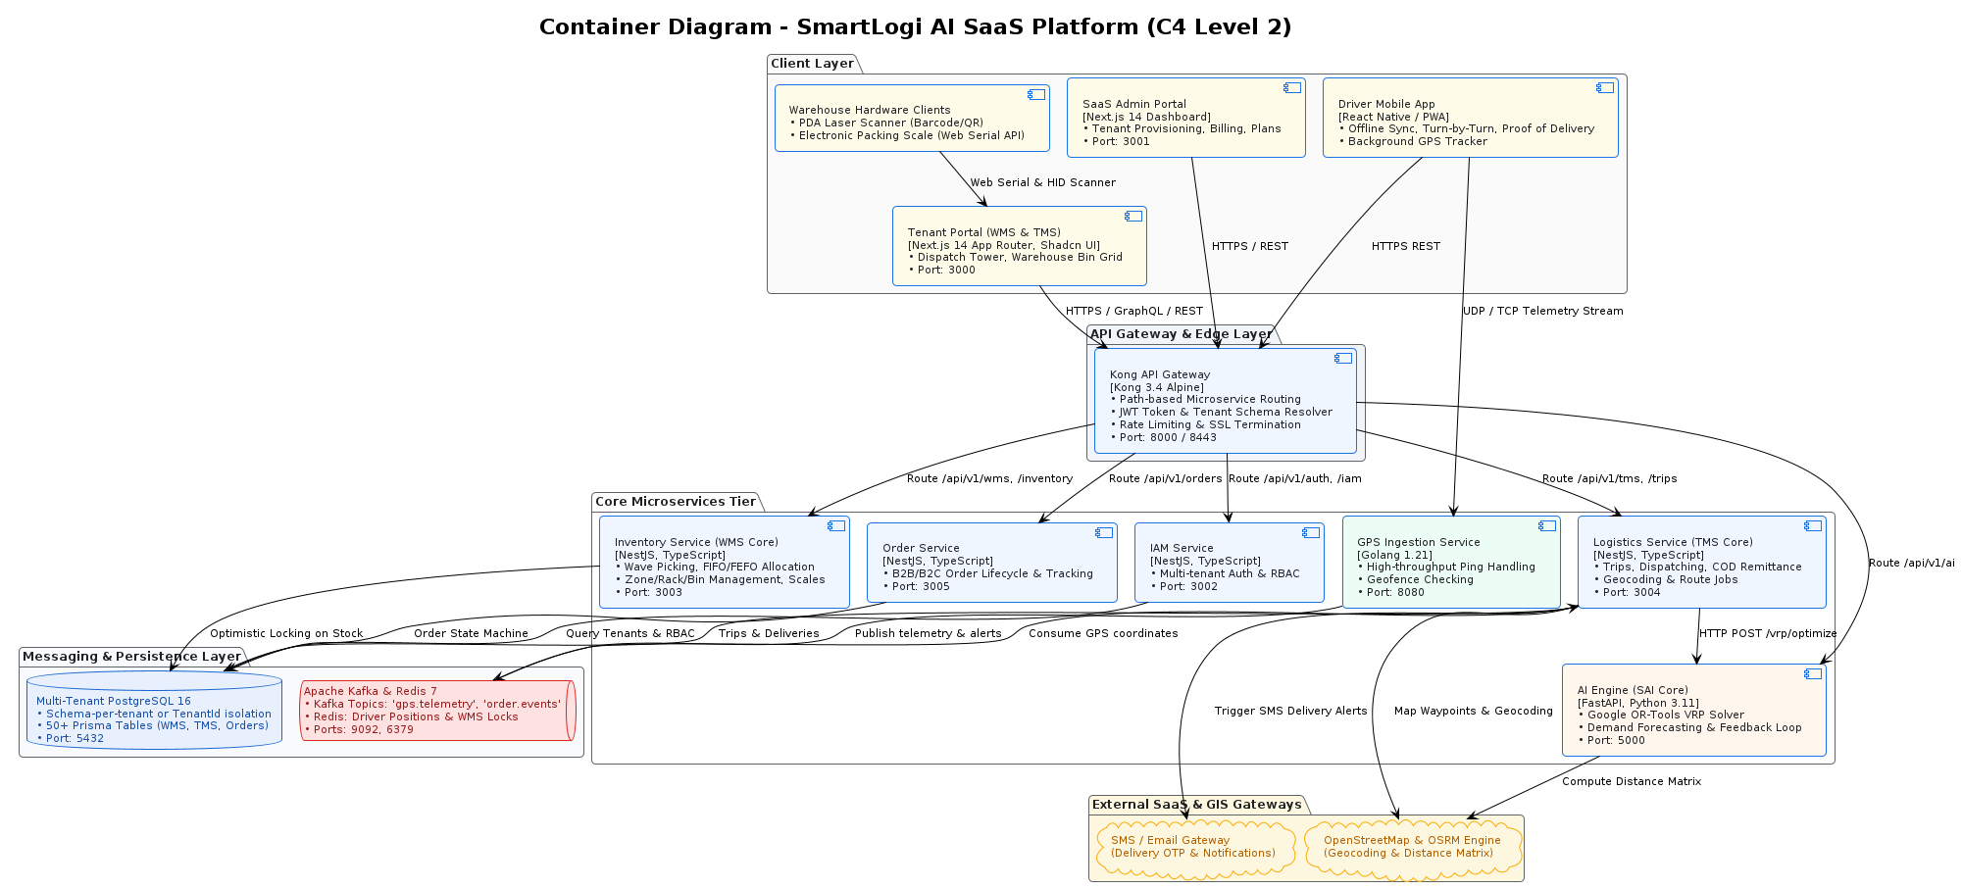
Hình 2.2: Sơ đồ Kiến trúc C4 Container Mức 2 Hệ thống SmartLogi

2.4. Thiết kế Lưới Sự kiện Bất đồng bộ Apache Kafka
Hệ thống áp dụng mô hình hướng sự kiện (Event-Driven Architecture) thông qua Kafka Event Mesh:
- Topic `orders.lifecycle`: Phát sóng các sự kiện `OrderCreated`, `OrderAllocated`, `OrderPicked`, `OrderDelivered` để đồng bộ giữa kho và vận chuyển.
- Topic `gps.telemetry`: Tiếp nhận tọa độ GPS liên tục từ Go Service, phân phối cho Redis GEO và bảng điều khiển điều độ.
- Topic `alerts.emergency`: Xử lý các tình huống cảnh báo khẩn cấp (SOS, trễ hạn SLA, hỏng xe) với độ ưu tiên cao nhất.
[Thiếu ảnh: UML_microservices-event-mesh.png]
Hình 2.3: Sơ đồ Lưới Sự kiện Bất đồng bộ Kafka Event Mesh

2.5. Thiết kế Động cơ Tối ưu Tuyến đường AI VRP Engine
Động cơ AI VRP giải quyết bài toán định tuyến đa phương tiện với các ràng buộc thực tế phức tạp:
- Bộ nạp Ràng buộc Đa chiều: Xử lý tải trọng phương tiện (Capacitated VRP), khung giờ giao hẹn trước (Time Windows) và số giờ lái xe tối đa của tài xế.
- Động cơ Tính toán Khoảng cách ma trận (Distance Matrix): Sử dụng OSRM để tính toán ma trận cự ly và thời gian di chuyển thực tế theo hạ tầng giao thông.
- Thuật toán Tối ưu Google OR-Tools: Áp dụng Guided Local Search và Meta-heuristics để tìm kiếm giải pháp có tổng chi phí nhiên liệu và quãng đường nhỏ nhất.
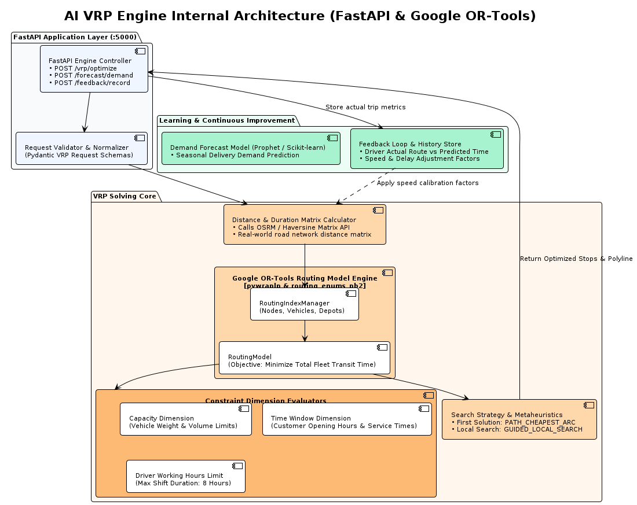
Hình 2.4: Sơ đồ Thành phần Động cơ Tối ưu Tuyến đường AI VRP Engine

2.6. Thiết kế Kiến trúc Frontend Next.js Client
Ứng dụng Web Client được module hóa thành các không gian làm việc chuyên biệt:
- Phân hệ WMS Warehouse Workspace: Quản lý sơ đồ kệ kho 2D/3D, tạo lệnh xuất/nhập, kiểm soát sóng lấy hàng (Wave) và tích hợp cân Serial.
- Phân hệ TMS Dispatcher Board: Bản đồ số hiển thị đội xe trực quan, gợi ý ghép đơn tự động và theo dõi lộ trình thời gian thực qua Mapbox/Leaflet.
- Phân hệ Driver Mobile Experience: Giao diện tối ưu thao tác một tay cho tài xế: điều hướng bản đồ, quét mã nhận hàng, thu tiền COD và kích hoạt SOS.
[Thiếu ảnh: UML_frontend-client-architecture.png]
Hình 2.5: Sơ đồ Kiến trúc Frontend Next.js Client Portal

2.7. Thiết kế Mô hình Cơ sở Dữ liệu Quan hệ Prisma ERD
Cơ sở dữ liệu WMS/TMS bao gồm hơn 25 thực thể chuẩn hóa quan hệ toàn vẹn trong Prisma Schema:
- Miền Quản trị Kho bãi (WMS): Warehouse, Zone, Location, Bin, SKU, Product, InventoryItem, LotNumber, Wave, PickingTask, StockMovement.
- Miền Quản trị Vận chuyển (TMS): Order, OrderItem, Trip, RouteLeg, StopPoint, Vehicle, Driver, GPSTrack, PODRecord.
- Miền Dịch vụ & Đổi trả (Post-Delivery): RmaRequest, ReturnInspection, CodTransaction, DriverExpense, SosAlert.
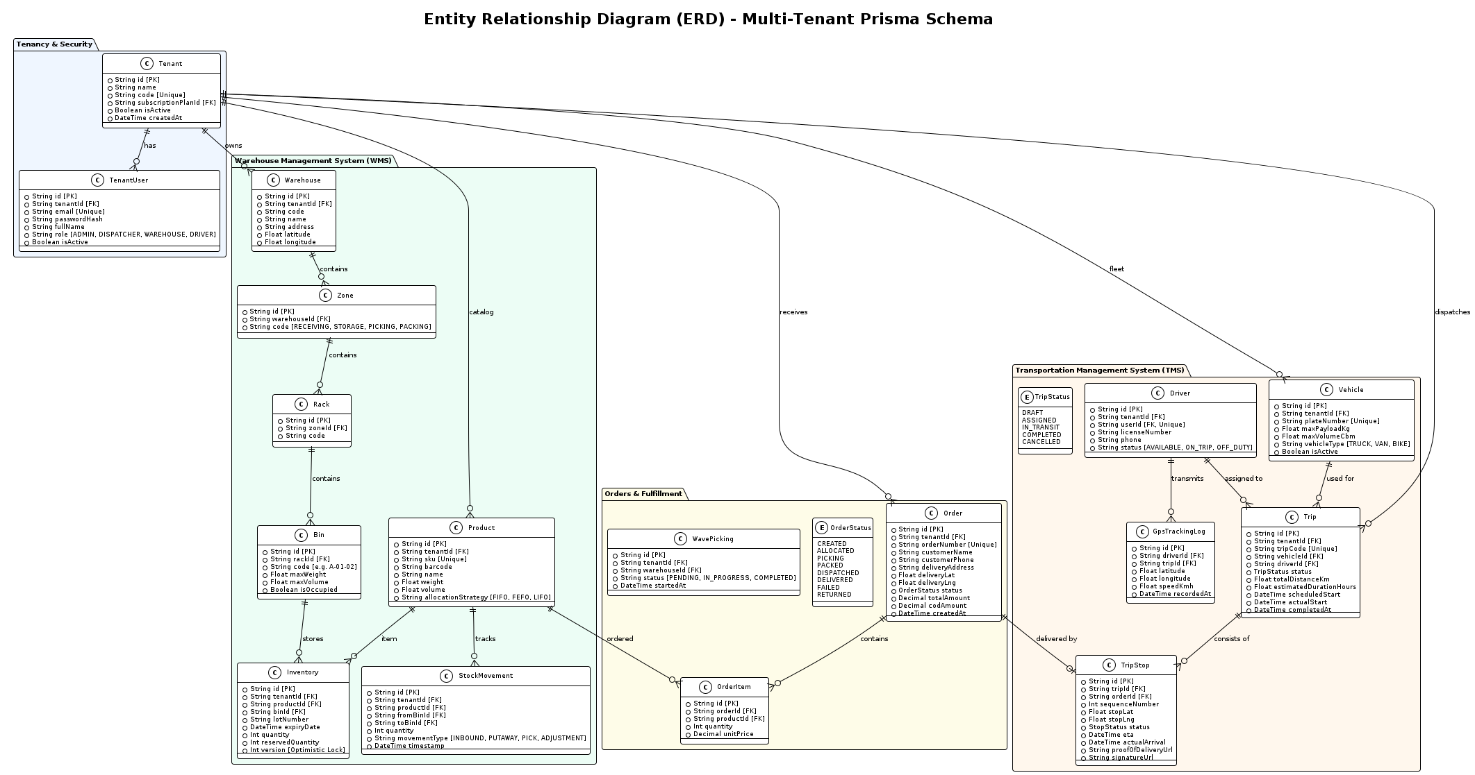
Hình 2.6: Sơ đồ Thực thể Quan hệ (Entity Relationship Diagram - 25+ Thực thể WMS/TMS)

2.8. Thiết kế Cấu trúc Triển khai Hạ tầng Đám mây Kubernetes
Mô hình triển khai Kubernetes Topology phân tách tài nguyên và bảo đảm độ sẵn sàng 99.99%:
- Ingress Controller & Bảo vệ Biên: Cân bằng tải lưu lượng HTTPS, tự động gia hạn chứng chỉ SSL và lọc địa chỉ IP độc hại.
- Cụm Pod Không trạng thái (Stateless Deployment): WMS và TMS Pods co giãn ngang tự động (HPA) dựa trên ngưỡng sử dụng tài nguyên CPU và độ trễ Kafka.
- Cụm Dịch vụ Có trạng thái (StatefulSets & Managed Cloud): PostgreSQL RDS Multi-AZ, Kafka Strimzi Operator và Redis Cluster bảo đảm dữ liệu không bị thất thoát.
[Thiếu ảnh: UML_deployment-topology.png]
Hình 2.7: Sơ đồ Cấu trúc Triển khai Hạ tầng Đám mây Kubernetes

2.9. Thiết kế Luồng Đơn hàng Toàn trình từ Tiếp nhận đến Giao hàng
Quy trình luân chuyển đơn hàng khép kín từ lúc khách đặt mua đến khi hoàn tất giao hàng tận tay:
- Tiếp nhận đơn & Phân bổ tồn kho: Hệ thống kiểm tra tồn kho tại vị trí Bin, khóa tạm thời số lượng tương ứng để tránh bán vượt định mức.
- Lấy hàng, Đóng gói & In vận đơn: Nhân viên kho lấy hàng theo hướng dẫn PDA, kiểm tra cân nặng và dán tem vận chuyển mã vạch.
- Vận chuyển & Bàn giao e-POD: Tài xế giao hàng, thu tiền COD (nếu có) và chụp ảnh chữ ký người nhận lưu lên MinIO hoàn tất đơn.
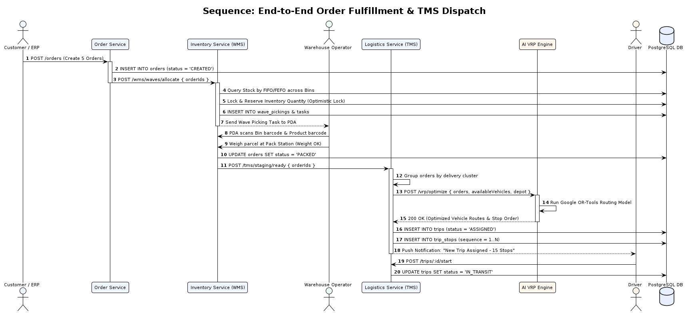
Hình 2.8: Sơ đồ Tuần tự Luồng Đơn hàng Toàn trình từ Tiếp nhận đến Giao hàng

2.10. Thiết kế Quy trình Định vị GPS Thời gian thực
Quy trình thu thập và xử lý dòng dữ liệu tọa độ vị trí phương tiện tốc độ cao:
- Truyền nhận tọa độ siêu tốc: Thiết bị GPS gửi gói tin kinh độ, vĩ độ, vận tốc qua Go Gateway bằng giao thức WebSocket với tần suất 2 giây/lần.
- Cập nhật chỉ mục không gian Redis GEO: Go Service ghi nhận tọa độ tức thời vào bảng GEOHASH trong Redis phục vụ truy vấn lân cận nhanh.
- Phát sóng lên bản đồ điều phối: Gửi tọa độ qua WebSocket Channel đến màn hình Dispatcher giúp giám sát vị trí xe mượt mà không cần tải lại trang.
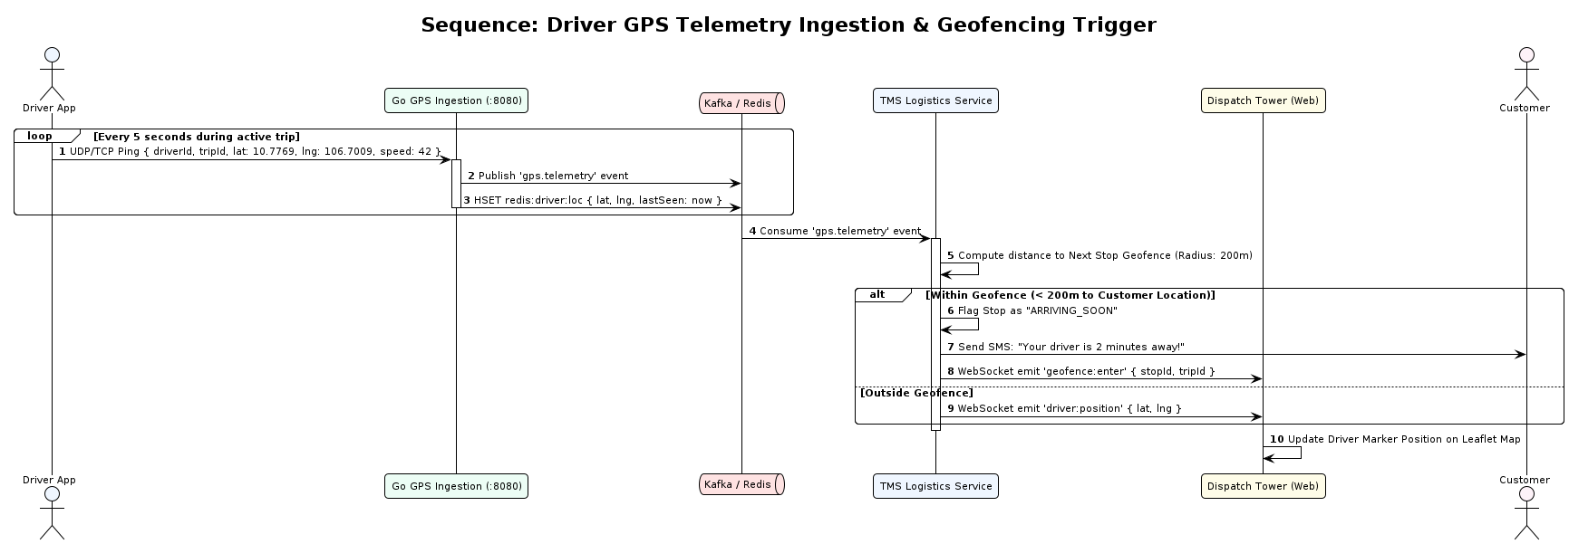
Hình 2.9: Sơ đồ Tuần tự Thu thập và Phân phối Tọa độ GPS Thời gian thực

2.11. Thiết kế Quy trình Tối ưu Hóa Tuyến đường AI VRP
Quy trình điều động thuật toán AI để giải quyết bài toán phân phối hàng hóa phức tạp:
- Gom nhóm đơn hàng theo cụm địa lý (Clustering): Áp dụng thuật toán K-Means gom các điểm giao gần nhau thành một cụm chuyến xe.
- Tính toán ma trận cự ly và gọi OR-Tools: Xây dựng ma trận chi phí di chuyển thực tế, chuyển giao vào solver Google OR-Tools để tối ưu.
- Sinh lộ trình chi tiết và phân công xe: Hệ thống xuất bản danh sách các điểm dừng (Stops) theo thứ tự tối ưu nhất và phân bổ cho tài xế phụ trách.
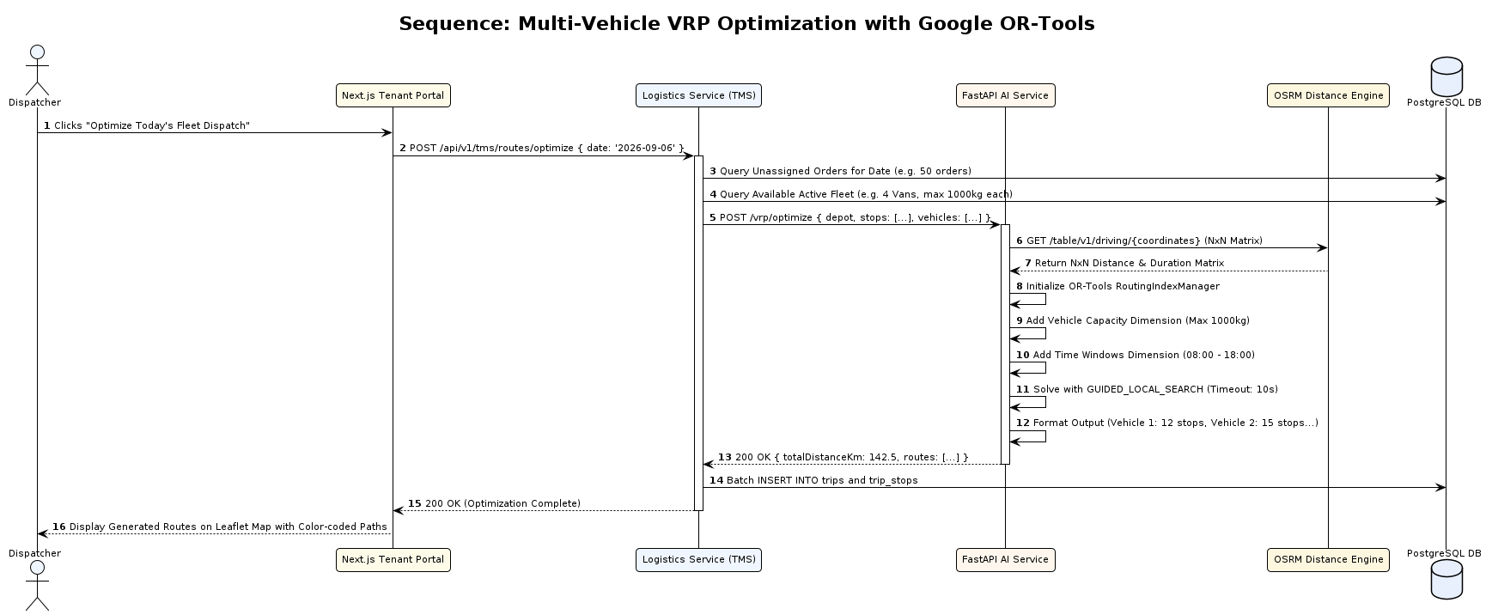
Hình 2.10: Sơ đồ Tuần tự Tối ưu Hóa Tuyến đường Giao hàng AI VRP

2.12. Thiết kế Quy trình Lấy hàng Theo đợt (Wave Picking) FIFO/FEFO
Quy trình tối ưu hóa lộ trình di chuyển của công nhân lấy hàng trong nhà kho:
- Tạo đợt xuất kho (Wave Creation): Gom nhóm nhiều đơn hàng có cùng khu vực hoặc loại hàng hóa thành một đợt lấy hàng duy nhất.
- Áp dụng nguyên tắc FIFO / FEFO: Ưu tiên xuất lô hàng có hạn sử dụng gần nhất (First Expired First Out) hoặc nhập trước (First In First Out).
- Chỉ dẫn lộ trình ngắn nhất trên PDA: Thiết bị cầm tay hướng dẫn nhân viên đi qua các ô kệ (Bin) theo đường đi ngắn nhất không bị quay đầu.
[Thiếu ảnh: UML_seq-wms-wave-picking.png]
Hình 2.11: Sơ đồ Tuần tự Lấy hàng theo đợt FIFO/FEFO trong Nhà kho

2.13. Thiết kế Vòng đời Trạng thái Đơn hàng & Chuyến xe
Sơ đồ máy trạng thái biểu diễn sự dịch chuyển đồng bộ giữa vòng đời đơn hàng và chuyến xe:
- Trạng thái Đơn hàng (Order): CREATED -> ALLOCATED -> PICKED -> PACKED -> IN_TRANSIT -> DELIVERED (hoặc FAILED / CANCELLED).
- Trạng thái Chuyến xe (Trip): DRAFT -> OPTIMIZED -> ASSIGNED -> IN_PROGRESS -> COMPLETED.
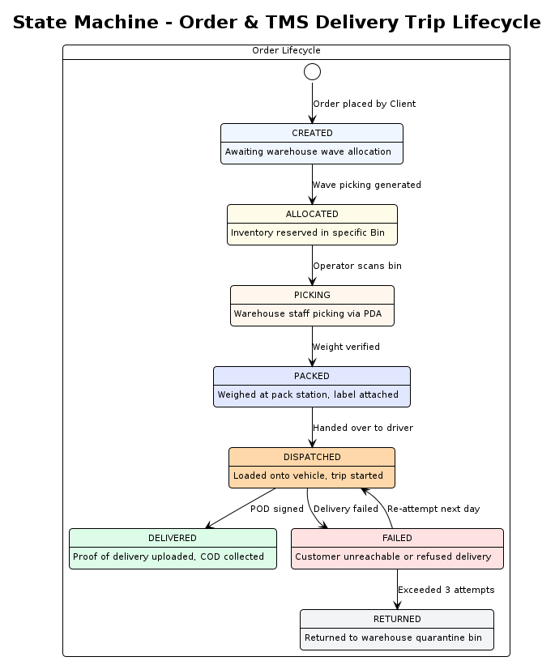
Hình 2.12: Sơ đồ Máy trạng thái Vòng đời Đơn hàng và Chuyến xe Vận chuyển

2.14. Thiết kế Vòng đời Trạng thái Dịch chuyển & Khóa Tồn kho WMS
Quy trình kiểm soát trạng thái vật lý của hàng hóa trong kho ngăn chặn thất thoát và xung đột:
- Trạng thái Nhận hàng (RECEIVING): Hàng mới về bãi bốc dỡ, chờ kiểm tra số lượng và quy cách bao bì.
- Trạng thái Khả dụng (AVAILABLE): Hàng đã được định vị vào ô kệ cụ thể (Put-away), sẵn sàng xuất bán.
- Trạng thái Đặt trước (RESERVED / ALLOCATED): Hàng đã được khóa bởi đơn hàng đang chuẩn bị lấy, không thể gán cho đơn khác.
- Trạng thái Đang xuất (DISPATCHED): Hàng đã rời khỏi cửa kho và chuyển quyền sở hữu sang đội vận chuyển.
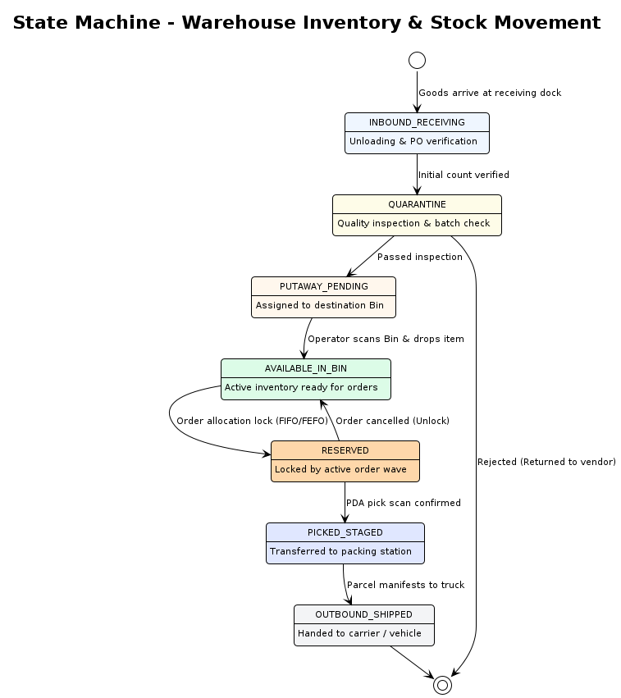
Hình 2.13: Sơ đồ Máy trạng thái Biến động và Khóa Tồn kho WMS

2.15. Thiết kế Hoạt động Xử lý Hoàn tất Đơn hàng Kho (Fulfillment Pipeline)
Sơ đồ hoạt động phản ánh chuỗi hành động phối hợp nhịp nhàng giữa hệ thống và nhân sự vận hành:
- Kiểm tra tồn khả dụng: Xác nhận số lượng tồn thực tế trên kệ trước khi ban hành lệnh soạn hàng.
- Thực hiện lấy hàng & Quét mã vạch: Quét mã vị trí Bin và mã SKU sản phẩm để loại bỏ hoàn toàn sai sót nhầm hàng.
- Kiểm tra trọng lượng tại bàn đóng gói: Cân kiện hàng đối chiếu với trọng lượng tiêu chuẩn trong cơ sở dữ liệu để phát hiện thiếu món.
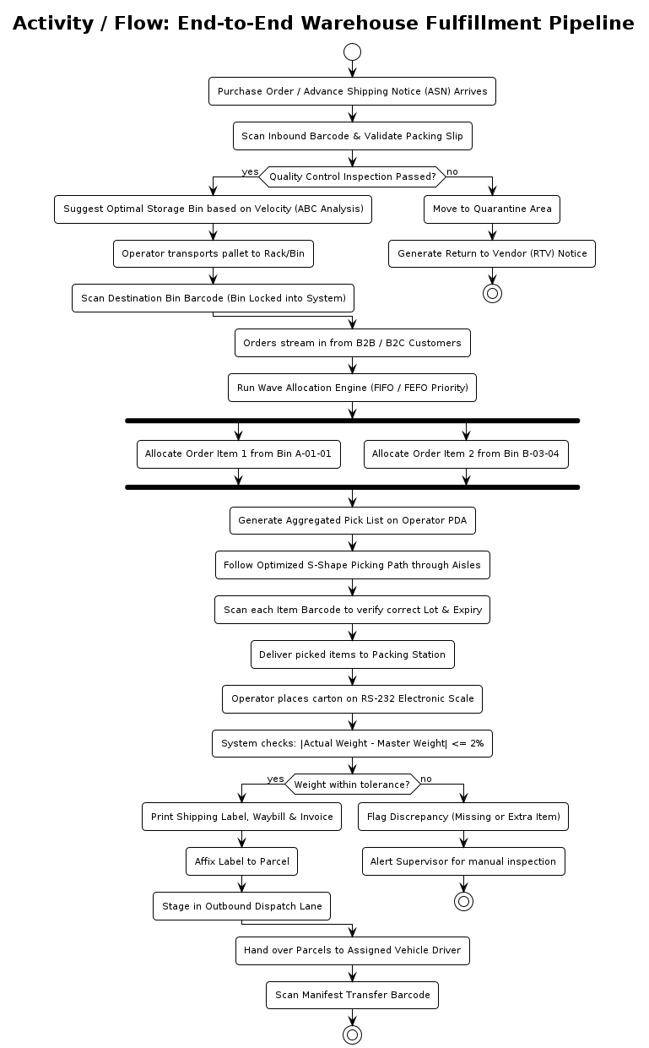
Hình 2.14: Sơ đồ Hoạt động Quy trình Xử lý Hoàn tất Đơn hàng Kho

2.16. Thiết kế Tích hợp Thiết bị Ngoại vi Cân Serial & Máy quét Laser
Kiến trúc kết nối trực tiếp thiết bị phần cứng công nghiệp vào trình duyệt web không cần driver trung gian:
- Web Serial API Integration: Trình duyệt kết nối trực tiếp cổng RS-232 / USB của cân điện tử bàn, đọc luồng byte dữ liệu thời gian thực.
- Bộ giải mã Giao thức Cân (Serial Parser): Phân tích bản tin trọng lượng theo chuẩn Toledo / CAS, loại bỏ rung chấn để lấy số cân chính xác.
- Tích hợp Máy quét Laser PDA: Bắt sự kiện Hardware Keystroke từ đầu đọc laser chuyên dụng, điền tự động vào trường dữ liệu trong 10 mili-giây.
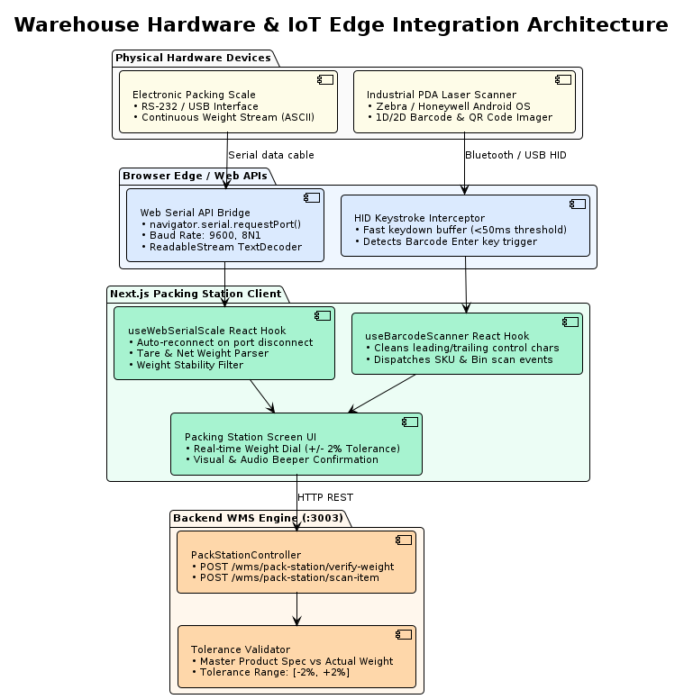
Hình 2.15: Sơ đồ Thành phần Tích hợp Phần cứng IoT Cân Điện tử và Máy quét Laser

2.17. Thiết kế Quy trình Xử lý Hàng Đổi trả Khách hàng RMA
Quy trình tiếp nhận và phân loại giám định hàng trả về (Reverse Logistics) chuyên nghiệp:
- Khởi tạo phiếu RMA: Khách hàng hoặc CSKH tạo yêu cầu hoàn trả kèm lý do và hình ảnh sản phẩm lỗi.
- Tiếp nhận hàng tại kho & Giám định: Chuyên viên QC quét mã RMA, kiểm tra tình trạng thực tế của sản phẩm (hỏng nhẹ, nguyên seal, vỡ nát).
- Phân bổ luồng xử lý: Nhập lại tồn kho khả dụng để bán lại, chuyển sang khu vực bảo hành sửa chữa hoặc xuất tiêu hủy.
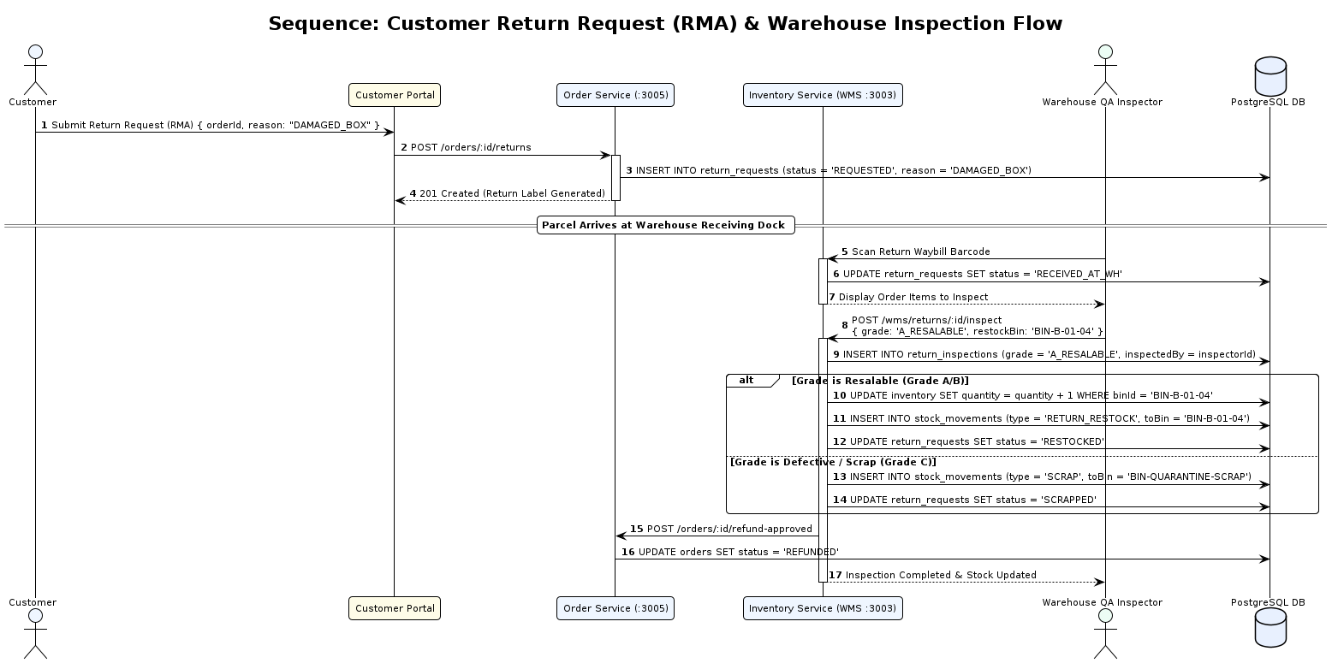
Hình 2.16: Sơ đồ Tuần tự Quy trình Tiếp nhận và Giám định Hàng Đổi trả RMA

2.18. Thiết kế Quy trình Đối soát Thu tiền Hộ COD và Chi phí Tài xế
Quy trình quản lý dòng tiền thu hộ và thanh toán chi phí phát sinh minh bạch cho tài xế:
- Thu gom tiền mặt khách hàng: Tài xế nhận tiền mặt khi giao hàng thành công, hệ thống ghi nhận khoản công nợ COD tạm giữ.
- Quyết toán cuối ca làm việc: Tài xế nộp tiền mặt tại quỹ kho hoặc chuyển khoản ngân hàng qua mã VietQR động tích hợp.
- Bù trừ chi phí cầu đường, nhiên liệu: Hệ thống đối soát các khoản chi phí phát sinh được duyệt và quyết toán phần chênh lệch minh bạch.
[Thiếu ảnh: UML_seq-driver-cod-remittance.png]
Hình 2.17: Sơ đồ Tuần tự Đối soát Tiền thu hộ COD và Quyết toán Chi phí Tài xế

2.19. Thiết kế Quy trình Kiểm kê Định kỳ Cycle Counting
Quy trình kiểm tra số lượng tồn kho định kỳ không cần dừng hoạt động toàn bộ nhà kho:
- Tạo phiếu kiểm kê theo phân vùng: Hệ thống tự động sinh nhiệm vụ kiểm kê ngẫu nhiên một số vị trí kệ (Bin) trong ca.
- Kiểm đếm mù (Blind Counting): Nhân viên quét và đếm số lượng thực tế mà không được nhìn thấy số liệu hệ thống đang có.
- Phân tích sai lệch & Phê duyệt điều chỉnh: Hệ thống so sánh số liệu; nếu chênh lệch trong ngưỡng cho phép sẽ tự động điều chỉnh sổ sách, nếu vượt ngưỡng chuyển quản lý ký duyệt.
[Thiếu ảnh: UML_seq-cycle-counting-reconciliation.png]
Hình 2.18: Sơ đồ Tuần tự Kiểm kê Kho Định kỳ và Điều chỉnh Tồn kho

2.20. Thiết kế Vòng đời Trạng thái Yêu cầu Đổi trả Hàng RMA
Sơ đồ máy trạng thái biểu diễn toàn bộ tiến trình xử lý một yêu cầu hoàn trả sản phẩm:
- Yêu cầu mới (REQUESTED): Khách hàng gửi đăng ký đổi trả, đang chờ CSKH xác minh đơn hàng gốc.
- Được chấp thuận (APPROVED): Cho phép gửi hàng trả về kho, sinh mã vận đơn thu hồi cho shipper.
- Đang kiểm tra (INSPECTING): Hàng đã về kho và đang được bộ phận kỹ thuật kiểm tra ngoại quan.
- Hoàn tiền / Đổi mới (RESOLVED): Hoàn tất thủ tục chuyển tiền lại cho khách hoặc gửi sản phẩm thay thế.
- Từ chối trả hàng (REJECTED): Sản phẩm vi phạm chính sách đổi trả (bị rơi vỡ do người dùng, quá hạn).
[Thiếu ảnh: UML_state-rma-return-lifecycle.png]
Hình 2.19: Sơ đồ Máy trạng thái Vòng đời Yêu cầu Đổi trả Hàng RMA

2.21. Thiết kế Cơ chế Cô lập Đa Khách thuê Bằng Dynamic PostgreSQL Schema
Kiến trúc bảo mật cô lập dữ liệu tuyệt đối giữa các doanh nghiệp khách thuê (Multi-Tenancy):
- Trích xuất Tenant Identifier: Nginx Ingress và Backend trích xuất Subdomain hoặc Header `x-tenant-id` từ yêu cầu gửi đến.
- Cơ chế Dynamic Search Path: Mỗi kết nối cơ sở dữ liệu thực thi lệnh `SET search_path TO tenant_<id>, public;` trước khi truy vấn.
- An toàn tuyệt đối không rò rỉ dữ liệu: Ngay cả khi câu lệnh SQL thiếu điều kiện `WHERE`, dữ liệu giữa các tenant hoàn toàn nằm ở các schema vật lý riêng biệt.
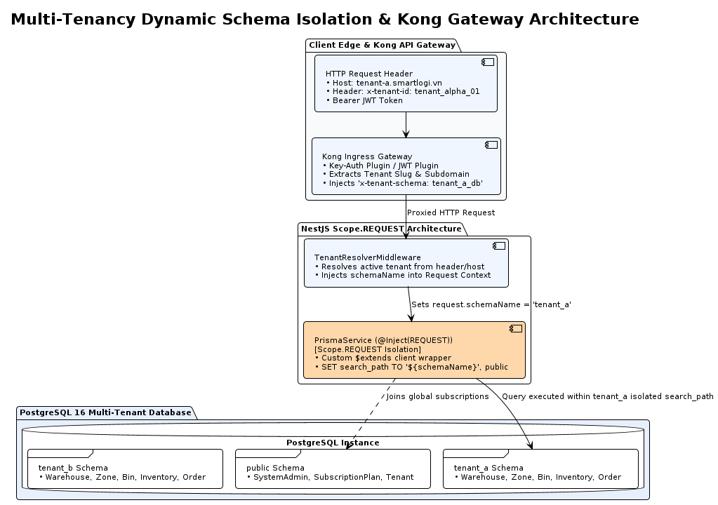
Hình 2.20: Sơ đồ Thành phần Cô lập Đa Khách thuê Bằng Dynamic Schema

2.22. Thiết kế Quy trình Tiếp nhận & Xử lý Báo động Khẩn cấp SOS Tài xế
Quy trình bảo vệ an toàn tính mạng và tài sản cho tài xế trong các trường hợp tai nạn, cướp giật hoặc sự cố phương tiện:
- Kích hoạt báo động một chạm (1-Tap SOS): Tài xế nhấn giữ nút SOS trên ứng dụng, thiết bị lập tức gửi cảnh báo kèm tọa độ GPS chính xác và mức pin.
- Còi báo động tại trung tâm điều hành: Hệ thống Dispatcher phát âm thanh báo động khẩn cấp, nhấp nháy vị trí xe trên bản đồ và hiển thị thông tin xe lân cận.
- Điều động ứng cứu & Hỗ trợ kỹ thuật: Điều phối viên liên hệ công an khu vực, gọi đội cứu hộ giao thông và điều xe dự phòng đến chuyển hàng.
[Thiếu ảnh: UML_seq-driver-sos-alert.png]
Hình 2.21: Sơ đồ Tuần tự Tiếp nhận và Xử lý Báo động Khẩn cấp SOS Tài xế

